NGÀY QUỐC TẾ PHỤ NỮ 8/3
NGÀY QUỐC TẾ PHỤ NỮ LÀ MỘT NGÀY THIÊNG LIÊNG ĐỂ TẤT CẢ CHÚNG TA CÓ THỂ GỪI ĐẾN NHỮNG LỜI CHÚC TỐT ĐẸP NHẤT CHO MỘT NỬA THẾ GIỚI. VÌ VẬY, CÁC GIÁO VIÊN TRƯỜNG MN MẬM NÈN TỔ CHỨC " NGÀY HỘI CỦA PHỤ NỮ" TẠI TRƯỜNG VỚI CÁC CHƯƠNG TRÌNH CHỤP ẢNH, THỂ THAO... NHẰM TẠO SỰ GẮN KẾT TÌNH CẢM GIỮA GIÁO VIÊN
Tháng 3 lại về trong không khí ấm áp của mùa xuân. Tháng 3 về đem theo ngày hội lớn của cho những người phụ nữ - đây là dịp để tôn vinh vẻ đẹp, khẳng định vai trò của những người phụ nữ trong xã hội và trong cuộc sống. Đồng thời ôn lại truyền thống lịch sử vẻ vang, biểu dương tinh thần, lực lượng của phụ nữ thế giới nói chung và phụ nữ Việt Nam nói riêng trong công cuộc đấu tranh cho độc lập dân tộc, hoà bình dân chủ, sự tiến bộ của xã hội, cho quyền lợi và hạnh phúc của phụ nữ và trẻ em... Và “Ngày Quốc tế Phụ nữ” tại Việt Nam được kỷ niệm rất trang trọng: một ngày tràn ngập hoa và những lời chúc tốt đẹp dành cho phụ nữ. Trong 365 ngày trong năm, người phụ nữ có riêng một ngày để được cả xã hội quan tâm, ngợi ca và bày tỏ niềm kính trọng. Một ngày “bù đắp” cho những vất vả của những người mẹ tảo tần cho gia đình và xã hội, những người vợ đảm đang, vun vén dựng xây tổ ấm gia đình.
Năm nay, kỷ niệm ngày Quốc tế phụ nữ 8/3/2026 trong lúc toàn Đảng, toàn dân tộc phấn khởi tự hào với những thành tựu chính trị - kinh tế - xã hội đạt được trong những năm đổi mới: Việt Nam từ một nước lạc hậu, kém phát triển đã trở thành một nước đang phát triển ngày càng khẳng định vị thế, uy tín về nhiều mặt trên trường Quốc tế.
Chúng ta hãy giành tặng những bó hoa tươi thắm nhất, những lời chúc tốt đẹp nhất cho những người bà, người mẹ, người chị,...những người đáng được tôn vinh với một niềm tự hào và biết ơn sâu sắc nhất.
Hòa trong không khí vui tươi, phấn khởi đó tập thể Cán bộ, giáo viên, nhân viên trường mầm non Tiên Hưng ôn lại lịch sử ngày Quốc tế phụ nữ 8/3 để chào mừng ngày lễ đặc biệt ý nghĩa này.
Nhân kỉ niệm ngày lễ đặc biệt này, Công đoàn kết hợp với nhà trường tổ chức các chuỗi hoạt động cho chị em giáo viên trong trường được tham gia tích cực đồng thời cũng tạo sân chơi bổ ích đến toàn thể giáo viên trong toàn nhà trường như: Chụp ảnh, đánh bóng chuyền…..Ngay sau khi phát động phong trào từ khoảng thời gian cuối tháng 2, đầu tháng 3 chị em trong toàn trường luôn tích cực hăng say tập luyện nhằm đạt kết quả cao trong hội thi.
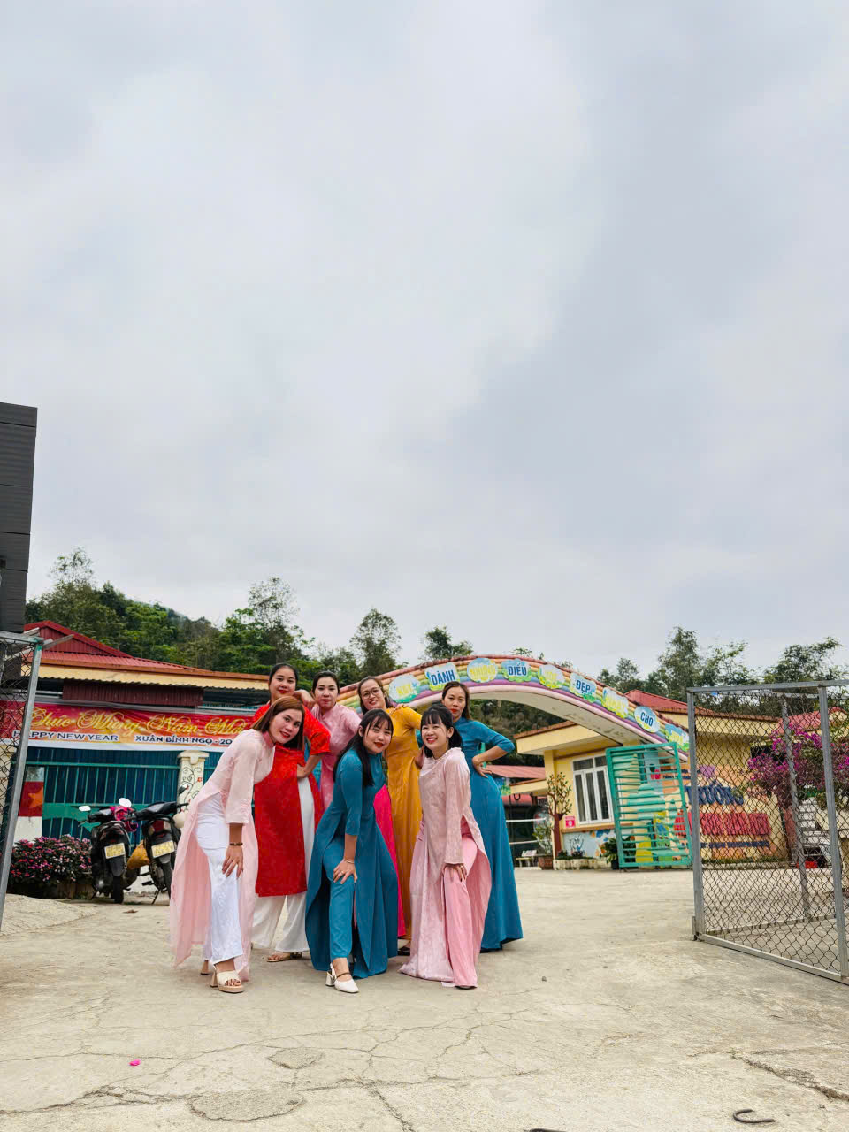
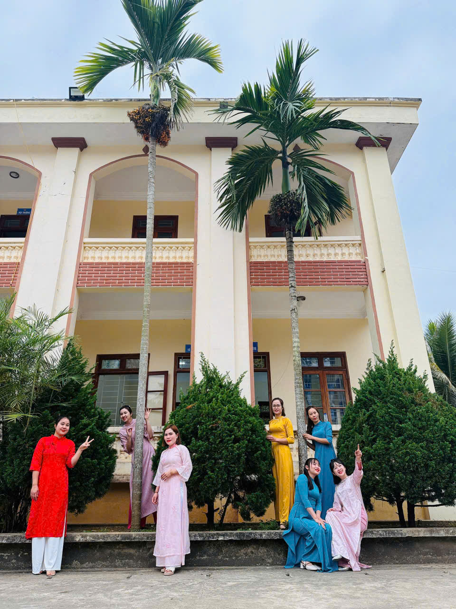
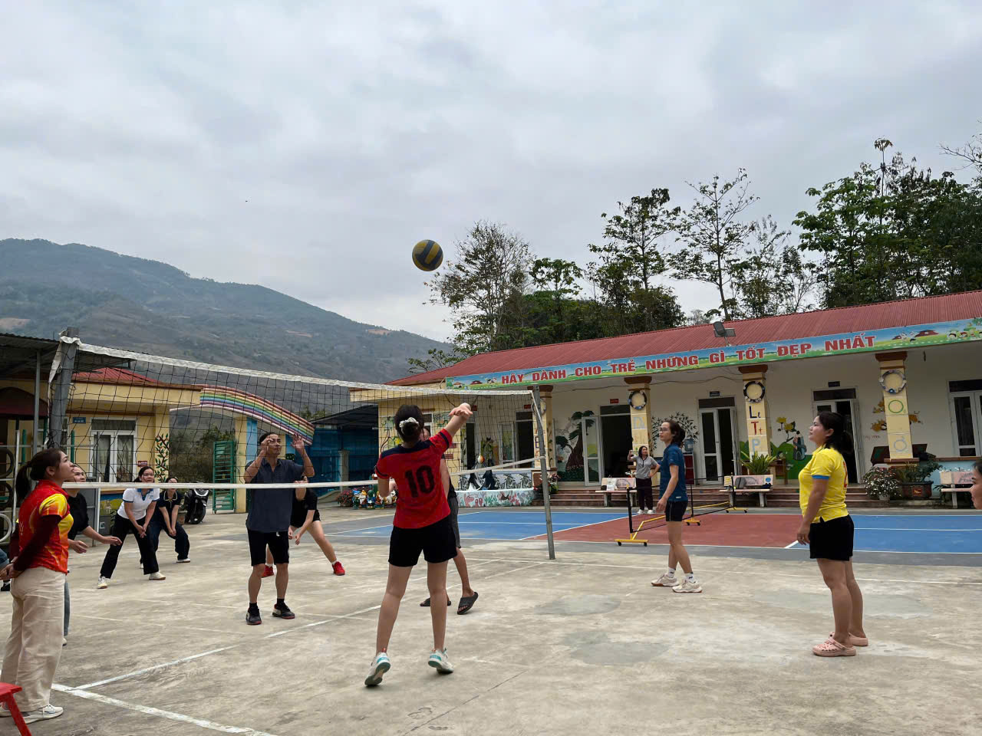

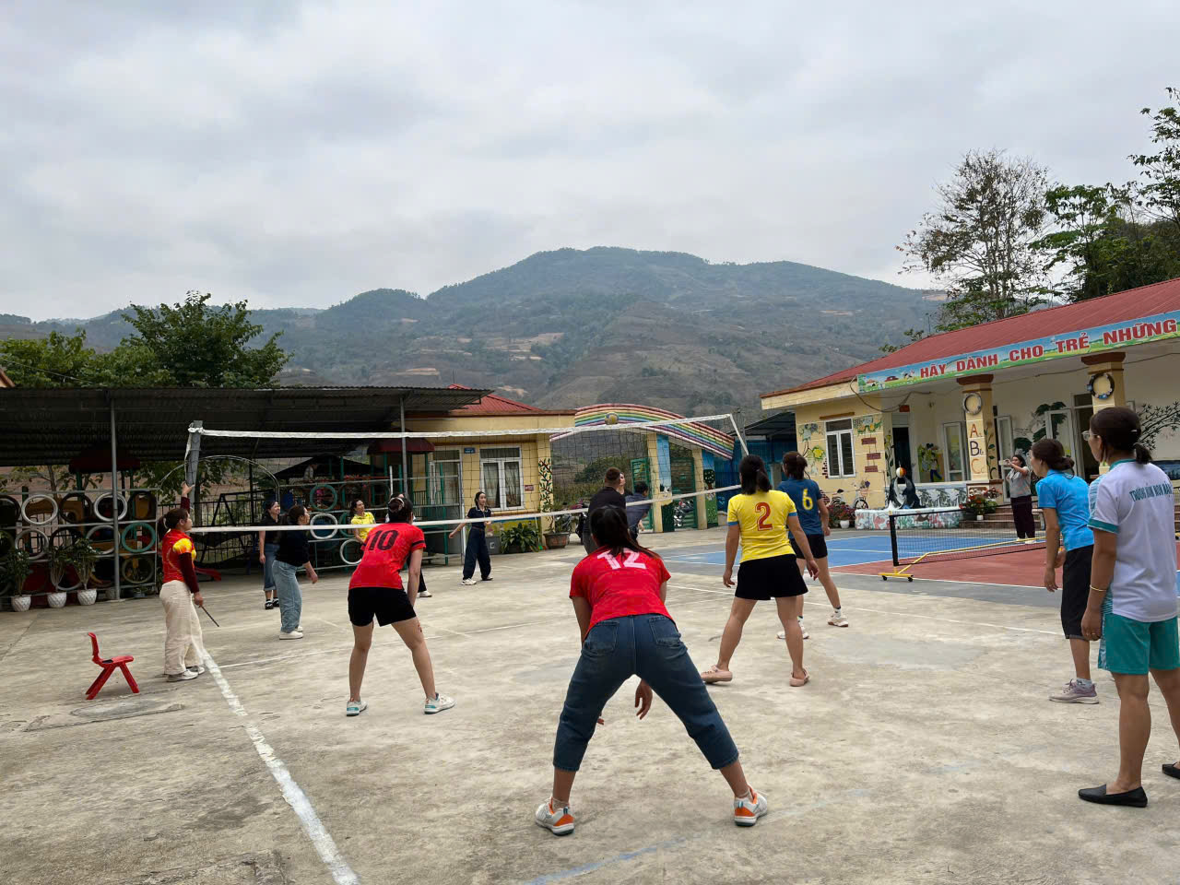
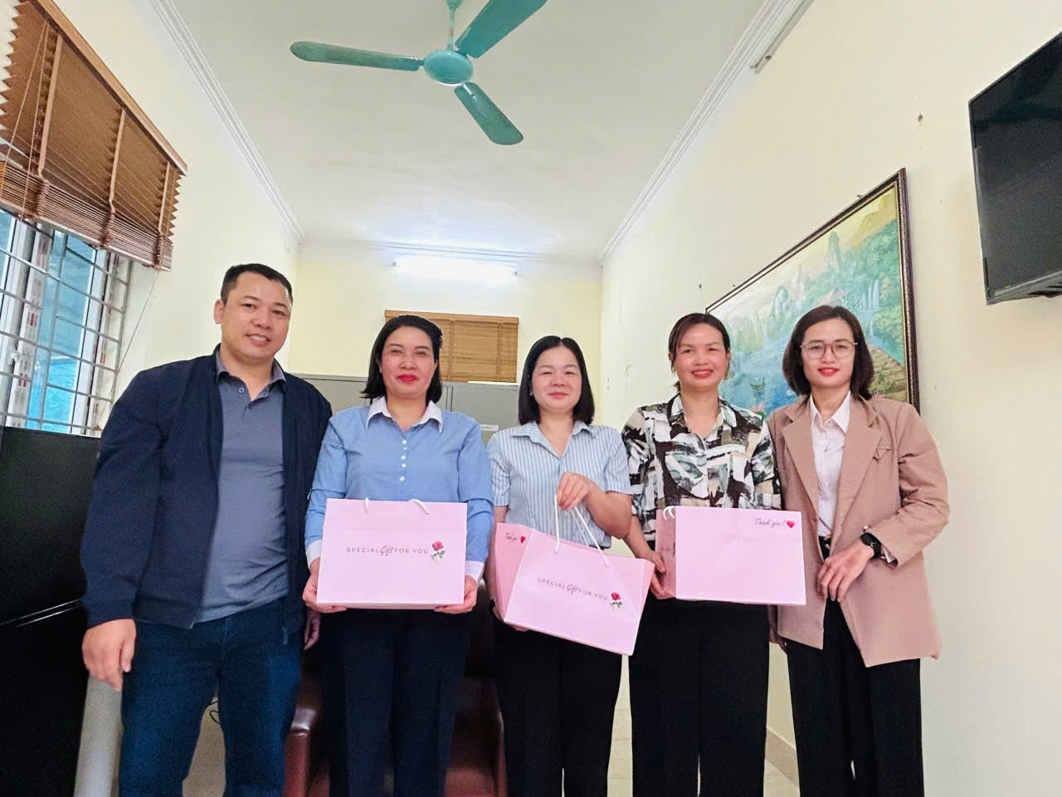
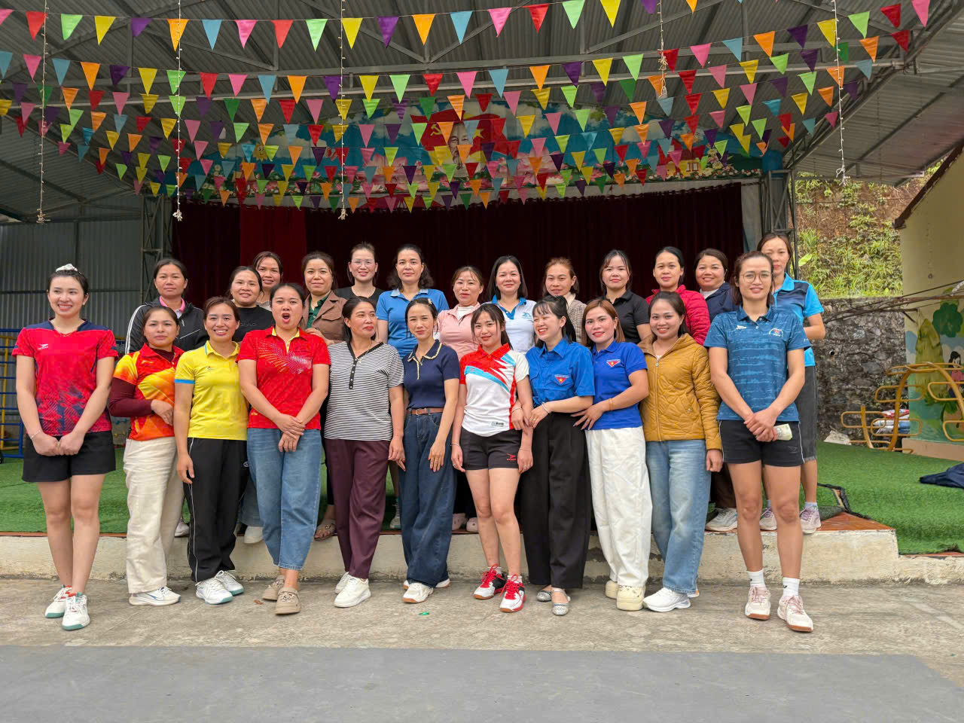
Với những thành quả đã đạt được trong suốt thời gian qua, sự phấn đấu và nỗ lực của chị em cùng đoàn kết tương trợ và giúp đỡ lẫn nhau. Các chị em luôn nhiệt tình, sáng tạo để góp phần xây dựng nên một tập thể vững mạnh.
Qua đây, cũng mong muốn các chị em hãy phát huy thật tốt tinh thần cũng như truyền thống của phụ nữ Việt Nam: Chúc tất cả cán bộ giáo viên của trường mầm non Nậm Nèn cũng như toàn thể các chị em phụ nữ trong cả nước có thật nhiều sức khỏe, bình an nhiều niềm vui, hạnh phúc trong ngày lễ đầy ý nghĩa này.

